

RAZVOJNE REŠITVE NA PODROČJU IZBIRE IN RAZVOJA KADROV
V ORGANIH DRŽAVNE UPRAVE – RAZVIJAMO KOMPETENCE PRIHODNOSTI
Julij 2026

Spoštovani sodelavci in sodelavke.
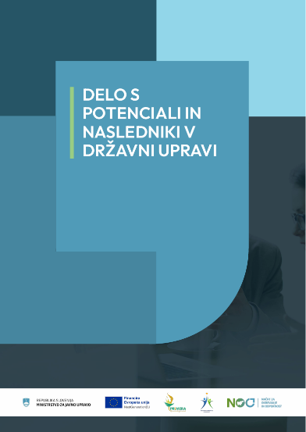
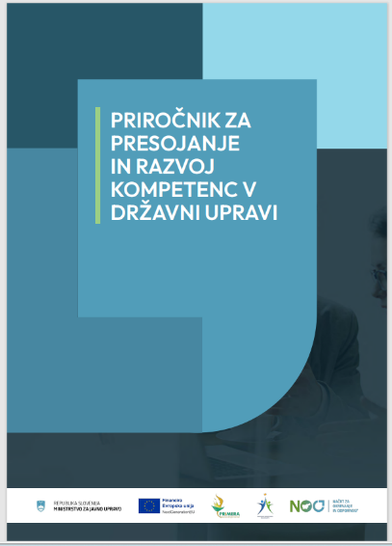
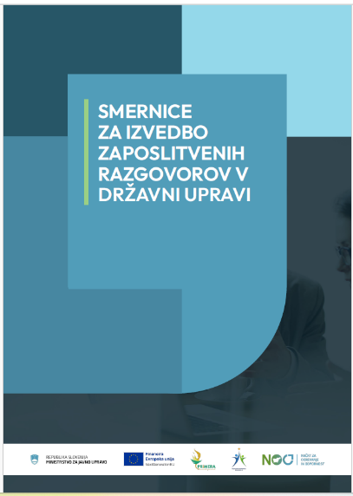
Zaključili smo projekt Razvijamo kompetence prihodnosti, v okviru katerega smo oblikovali tri interaktivne priročnike, ki vam bodo v pomoč pri vsakdanjem delu ter nadaljnjem razvoju kadrovskih praks v državni upravi.

Vabimo vas, da obiščete stran projekta, kjer so na enem mestu zbrani vsi priročniki s pripadajočimi prilogami in povezave do e-gradiv. Rešitve, pripravljene v okviru projekta, združujejo strokovno znanje, pridobljene izkušnje in dobre prakse ter predstavljajo uporabno podporo pri razvoju sodobnega ravnanja s kadri v državni upravi. K spremljanju vsebin vas vabimo tudi na naši tematski strani Ravnanje s kadri, kjer bodo gradiva in aktualne vsebine dostopne tudi v prihodnje.

Verjamemo, da bodo pripravljena gradiva prispevala k učinkovitejšemu delu, krepitvi kompetenc in nadaljnjemu razvoju zaposlenih v državni upravi.

Lepo vas pozdravljamo
Projektna skupina Ministrstva za notranje zadeve in javno upravo, Direktorata za javni sektor

